27 января
69-я годовщина освобождения Курганинского района от фашистов.
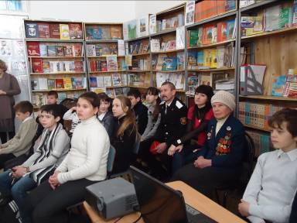
В МБОУ СОШ № 1 во всех классах прошли единые «уроки мужества», посвященные этой памятной дате. В школьной библиотеке 5 «В» и 5 «Б» классы встретились с ветераном Великой отечественной войны Низовцевой Галиной Тимофеевной, 11 –е , 10-е и 5-е классы приняли участие в торжественном возложении цветов к памятнику В.Г.Серова. В 5 «А» и 5 «Г» классах прошла встреча с сотрудником Центральной детской библиотеки. Оформлена рекреация, приуроченная к месячнику оборонно-массовой и военно-патриотической работы.

